il progetto “sTORIE DELL’ALTRO MONDO – GLI IMMIGRATI SI RACCONTANO”
IL CONTESTO
Le dimensioni del fenomeno dell’immigrazione sono tali da porre gli italiani di fronte ad una sfida cui non ci si può sottrarre.
E’ necessario superare il concetto per cui l’immigrato è un pericolo per la nostra società, o forza lavoro per la nostra economia: l’immigrato è una persona con la sua cultura, la sua religione, i suoi rapporti affettivi, le sue esigenze.
L’italiano deve iniziare a vedere l’immigrato come un “cittadino”, che non solo deve conformarsi a dei doveri, ma è pure titolare di diritti.
L’integrazione degli immigrati deve essere basata sull’interculturalità, sullo scambio culturale come unica via per allentare i conflitti sociali, nel dialogo e nel rispetto reciproci.
Interculturalità significa conoscersi reciprocamente, e conoscere gli immigrati significa anche sapere da che realtà provengono, quali sono i loro valori, le loro opinioni, i loro problemi e le motivazioni che li hanno spinti a venire in Italia.
Questo è possibile solo ascoltando direttamente la loro voce, le loro testimonianze.
Ed è proprio quello che ci manca: parliamo e sentiamo parlare di immigrati, ma poi la loro voce, la loro faccia, la loro storia sugli schermi delle TV e sugli articoli dei giornali non ci sono.
Ed è in quest’ottica che si è posto il Progetto “Storie dell’altro Mondo – Gli immigrati si raccontano”.

OBIETTIVI DEL PROGETTO
Obiettivo fondamentale del progetto è quello di contribuire alla diminuzione dei conflitti tra popolazione europea e in particolare italiana e del Triveneto e le popolazioni migranti che qui risiedono, attraverso il perseguimento dei seguenti obiettivi specifici:
- un percorso di conoscenza più approfondita della realtà dell’immigrazione;
- la sensibilizzazione verso le problematiche riguardanti l’immigrazione, con particolare attenzione al mondo della scuola;
- la promozione di scelte di immigrazione responsabile nei Paesi di origine del fenomeno migratorio.
CONVEGNO

STORIE DELL’ALTRO MONDO
GLI IMMIGRATI SI RACCONTANO

Università di Padova
Sala dell’Archivio Antico del Bo’ di Padova
Martedì 16 Dicembre 2003

Associazione di Cooperazione allo
Sviluppo (ACS)
Agronomi Senza Frontiere (ASF)
CGIL Padova
ANCI del Veneto
Consorzio Etimos – Microfinanza nei Sud del Mondo
Cooperativa La Tortuga

Con la collaborazione della Facoltà di Scienze della Formazione e del Dipartimento di Studi Storici e Politici dell'Università di Padova

Con il contributo della Regione Veneto



il progetto “sTORIE DELL’ALTRO MONDO – GLI IMMIGRATI SI RACCONTANO”

L’Italia è, da almeno quindici anni, meta dei flussi migratori provenienti da Africa, Asia, America Latina ed Europa dell’Est; molte ricerche sociali condotte nel nostro Paese hanno messo in luce come abbia preso corpo nell’immaginario collettivo la visione dell’immigrato come un “pericolo” per la nostra società.

L’obiettivo del progetto “Storie dell’altro Mondo, gli immigrati si raccontano” è quello di contribuire alla diminuzione dei conflitti tra italiani e immigrati attraverso la diffusione della conoscenza del mondo dei migranti raccontato attraverso la loro voce. Ed il presente convegno si inserisce in questo progetto.
Il progetto ha focalizzato l’attenzione su due comunità di immigrati: quella del Senegal e quella del Bangladesh.
Il Progetto è stato proposto da ACS (Associazione di Cooperazione allo Sviluppo) ed Agronomi Senza Frontiere, in collaborazione con CGIL Padova.
Alla realizzazione del progetto collaborano anche: la Facoltà di Scienze della Formazione e il Dipartimento di Studi Storici e Politici dell'Università di Padova, l'Associazione Nazionale Comuni Italiani Veneto (ANCI Veneto), il Consorzio Etimos - Microfinanza nei Sud del Mondo, la Cooperativa La Tortuga.

PROGRAMMA DEL CONVEGNO

Padova, Sala dell’Archivio Antico del Bo’

Martedì 16 Dicembre 2003

Coordina: Claudia Mantovan (Università di Padova)

Ore 9,00 –11,00

Apertura dei lavori
prof. Pierpaolo Faggi (Università di Padova)

L’immigrazione vista dagli italiani
Andrea Massarolli (Agronomi Senza Frontiere)

L’immigrazione raccontata dagli immigrati
Boubacar Niang (della comunità del Senegal)
Alam Jahangir (della comunità del Bangladesh)

Il contributo degli immigrati all’economia veneta
Grazia Correra (Ufficio Immigrati CGIL di Padova)

Ore 11,00 Coffee – break

Ore 11,15 – 12,15

Il ruolo degli Enti locali nei rapporti con gli immigrati
Luca de Rovere (Assessore alle Politiche Sociali del Comune di Mogliano Veneto)

L’immigrazione vista dal mondo della scuola e percorsi educativi per l’intercultura
prof. Giuseppe Gangemi (Università di Padova)
prof. Giuseppe Milan (Università di Padova)

12.15 – 13,00

Discussione

PER MAGGIORI INFORMAZIONI:

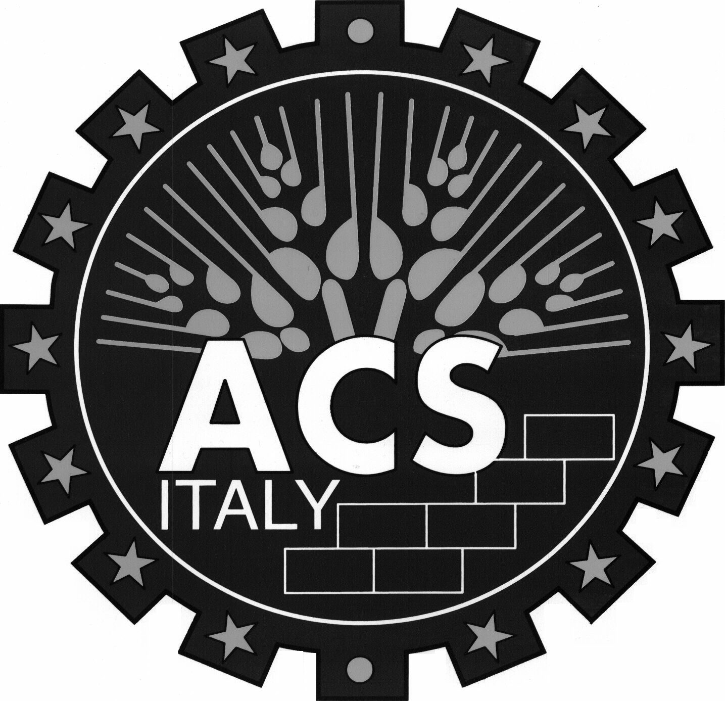 | A.C.S. - ASSOCIAZIONE di COOPERAZIONE allo SVILUPPO

C/o Etimos, Piazza dei Signori 1, 35139 Padova
Tel +39 049 8755116 Fax +39 049 8755714
E-mail acsitalia@virgilio.it

